Состав Президиума НП СРО «ДСО»
Компетенции Президиума содержатся в Уставе и Положении о Президиуме НП СРО «ДСО»

Главная / Деловой Союз Оценщиков / Структура организации
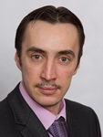 | Ворончихин Дэмиан Валерьевич  Председатель Президиума НП СРО «ДСО»
Регион: г.Москва
Место работы: НП "Деловой Союз судебных экспертов"
Должность: Генеральный директор

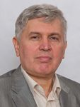 | Белоногов Сергей Борисович  Член Президиума НП СРО «ДСО»
Регион: г.Москва
Место работы: ООО «Академия Профессиональной оценки»
Должность: Генеральный директор

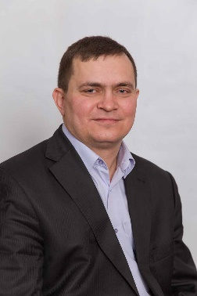 | Комратов Владимир Иванович  Член Президиума НП СРО «ДСО»
Регион: г.Томск
Место работы: ООО «Центр ЭКО»
Должность: Генеральный директор

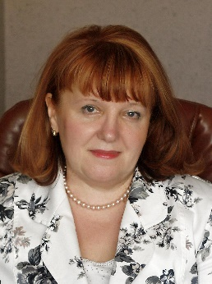 | Цветкова Лариса Константиновна  Член Президиума НП СРО «ДСО»
Регион: г.Воронеж
Место работы: ООО «АНЭС»
Должность: Генеральный директор

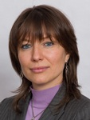 | Шевцова Ирина Анатольевна  Член Президиума НП СРО «ДСО»
Регион: г.Москва
Место работы: НП СРО «ДСО»
Должность: Генеральный директор

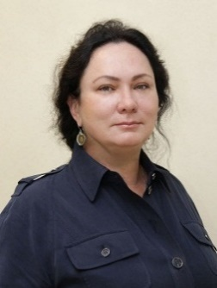 | Макеева Марина Юрьевна  Член Экспертного совета НП СРО «Деловой Союз Оценщиков»
Регион: Приморский край
место работы: ООО "Центр развития инвестиций"
Должность: Генеральный директор

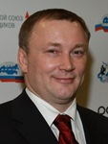 | Дьяченко Олег Николаевич  Член Президиума НП СРО «ДСО»
Регион: Республика Башкортостан
Место работы: ООО "Башкомоценка"
Должность: Генеральный директор

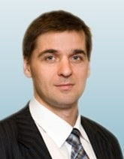 | Журавлев Алексей Витальевич  Член Президиума НП СРО «ДСО»
Регион: г. Москва
Место работы: ООО «Эверест Консалтинг»
Должность: Генеральный директор

